Autogestión

5 fuerzas de porter

Marcelo Gabriel Lobo

2024

1)¿Qué analiza el modelo de Porter?

2) ¿Qué analiza el diamante de Porter?

3) Al analizar el entorno competitivo, ¿qué se puede visualizar?

4) ¿Cuándo los clientes adquieren poder de negociación?

5) ¿En función de qué factores obtienen poder los proveedores?

6) ¿Cómo hago para determinar la amenaza de nuevos competidores?

# Respuestas:

1. El modelo de análisis de las 5 fuerzas de Porter sirve, en esencia, para analizar el entorno competitivo de una industria. Gracias al análisis de Porter podremos: Visualizar el mapa actual de nuestra competencia y medir la rentabilidad de una industria.

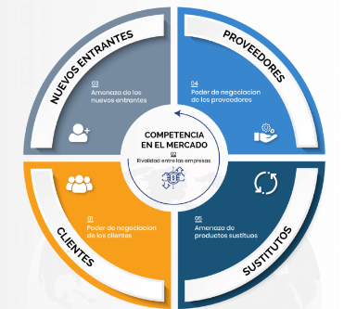

1. El "diamante de Porter" es una representación gráfica de las cinco fuerzas de Porter. Muestra cómo los clientes, proveedores, productos sustitutos, competidores potenciales y la competencia actual están conectados e influyen en el nivel de competencia en una industria. Es una herramienta visual para entender cómo estas fuerzas afectan la posición de una empresa en el mercado.

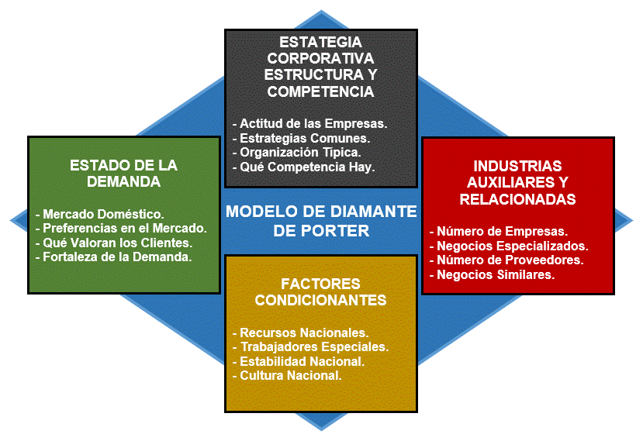

1. Al analizar el entorno competitivo con el modelo de las cinco fuerzas de Porter, se puede visualizar:

* El mapa actual de la competencia y la rentabilidad de una industria.
* Las fuerzas que influyen en la posición de la empresa dentro del mercado.
* Oportunidades para elaborar estrategias competitivas y empresariales más efectivas.
* Tendencias futuras y posibles nichos de mercado.
* Planes de marketing competitivos y productos o servicios diferenciados.

4) Los clientes tienen hoy la capacidad de exigir más calidad, forzar bajadas de precio o pedir servicios y extras. Generalmente, podemos determinar que los clientes tienen una gran fuerza cuando:

* Son pocos, pero comprar en grandes cantidades.
* Cuando los productos del mercado en general son muy parecidos y hay muchos disponibles.
* También cuando para el cliente, el cambio de proveedor o de marca no supone un coste.

1. Contar con una buena cartera de proveedores que revisemos con asiduidad es fundamental para mejorar el posicionamiento dentro de una industria. El poder de los proveedores en nuestra industria será más o menos determinante en función de:

• El grado de concentración de los proveedores

• El coste que supone cambiar de proveedor es elevado

• No existen muchos proveedores que ofrezcan un servicio o producto determinado.

1. Determinar el número de competidores nuevos y analizar el grado de amenaza que suponen nos ayudará a proteger nuestra cuota de mercado. Para saber si la amenaza de nuevos competidores es elevada deberemos tener en cuenta varios factores:

• Barrera de entrada de la industria. Esta expresión, utilizada en estrategia empresarial, apunta al grado de dificultad con la que se encuentra una empresa que quiere entrar en dicha industria. A menudo, estas barreras de entradas están relacionadas con el grado de inversión necesaria, aunque puede haber otro tipo de barreras legales, fiscales, etcétera.

• Economías de escala. Cuando las economías de escala no son fuertes es más fácil que otros agentes u organizaciones accedan a nuestra industria.

# Ejercicio 2 Caso de Estudio

# Elige una empresa específica, en una industria y realiza un análisis detallado de las Cinco Fuerzas de Porter: